班级动态(1.7)
一、来园基本情况
来园人数：应到30人，实到28人，2人病假。
早点：鲜牛奶、千层蛋糕。
儿童（男孩） | 来园情绪 | 自主放物品 | 自主早点 | 儿童（女孩） | 来园情绪 | 自主放物品 | 自主早点
王秋逸 | √ | √ | √ | 肖妙青 | √ | √ | √
纪苏晨 | √ | ⚪ | ⚪ | 嵇羽晞 | √ | √ | √
赵夏冉 | √ | √ | √ | 管亦星 | √ | √ | √
白新奇 | √ | √ | √ | 陈怡何 | √ | √ | √
丁载誉 | √ | √ | √ | 陈艺茹 | √ | √ | √
杨言希 | √ | √ | √ | 刘佩琦 | √ | √ | √
樊晏清 | 请假 | 请假 | 请假 | 朱柯逸 | √ | √ | √
邵祉琛 | √ | √ | √ | 胡欣芮 | √ | √ | √
刘与一 | √ | √ | √ | 李梦兮 | √ | √ | √
蔡镇远 | √ | √ | ⚪ | 张心愉 | √ | √ | √
崔子瑜 | √ | √ | √ | 徐佳一 | √ | √ | √
陶书宇 | √ | √ | √ | 曹婳 | √ | √ | √
李一凡 | √ | √ | √ | 顾一冉 | √ | √ | √
冯子乐 | √ | √ | √ | 朱天文 | √ | √ | √
孔梓睿 | √ | √ | √ | 黄雅萌 | 请假 | 请假 | 请假

二、区域游戏
通过孩子们的讨论，本学期我们设置了建构区（地面建构、桌面建构）、美工区、自然材料区、科探区、图书区、益智区。来看看我们的游戏吧！
朱天文、冯子乐在桌面建构区用雪花片建构“狮子”；孔梓睿、纪苏晨在用乐高建构“动物园”。 | 黄雅萌、邵祉琛在益智区挑战拼图。 | 陶书宇在自然材料区用胶枪和自然物制作了一只长颈鹿。
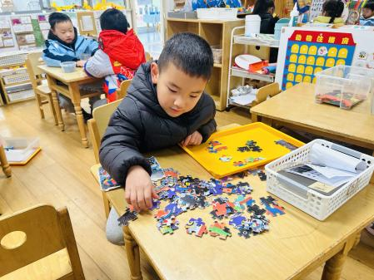 | 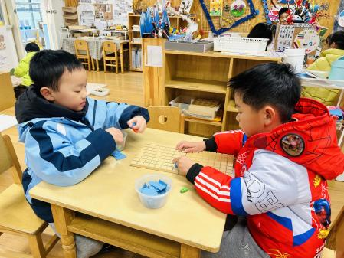 | 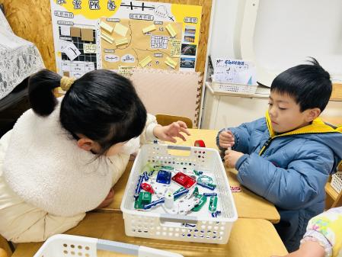
陈艺茹、嵇羽晞在图书区玩“因为...所以...”的句式游戏。 | 崔子瑜、刘与一在科探区探索“过山车挑战”。 | 刘佩琦、张心愉在美工区用超轻粘土制作雪人和企鹅。
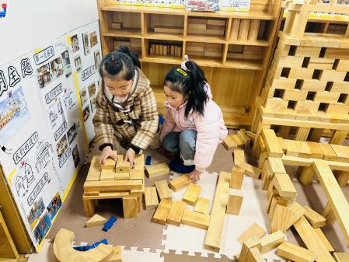 | 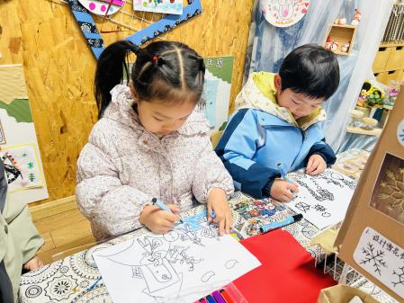 | 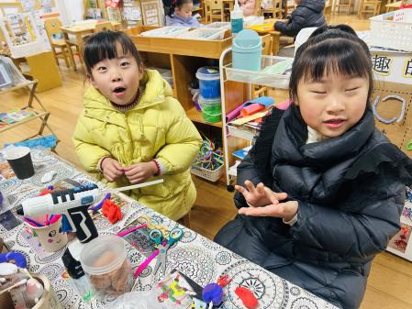

三、户外活动
今天我们在跑道进行了户外游戏，我们在跑道上趣味跑步，还进行了单脚跳、双脚跳。
我们在单脚跳。
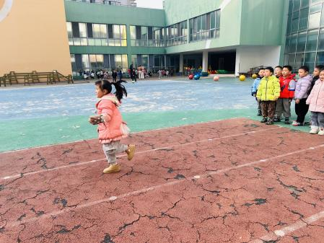 | 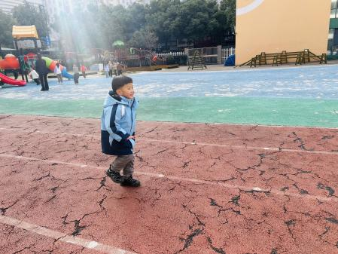 | 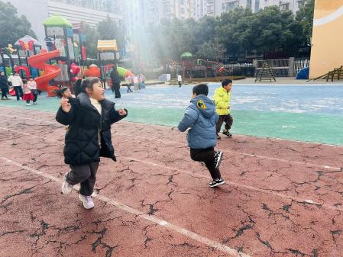
我们学习立定跳远。
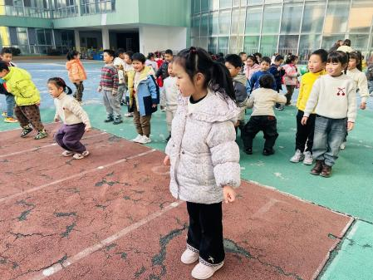 | 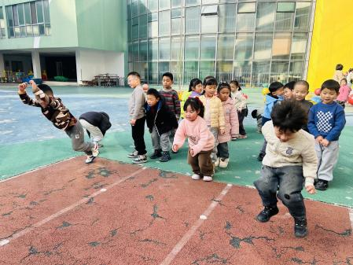 | 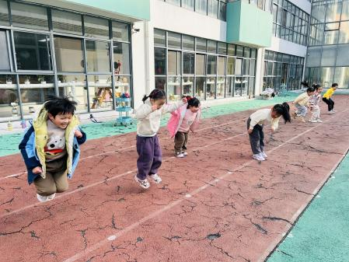

四、集体活动
综合：冬季的健身
这是一节偏健康领域的综合活动。冬季是一年当中最寒冷的季节，为了渡过寒冷的冬季，人们会在冬天加厚衣物、做运动、用取暖工具来进行御寒。本次活动主要是通过带幼儿去户外场地感受冬季的寒冷，并让幼儿在自主锻炼后感受冬季锻炼带给人们身体上的变化，从而体会冬季锻炼的好处。

五、生活活动
午餐：血糯米饭、羊肚菌炖牛肉、青菜炒香菇、豆苗蘑菇汤。
孩子们自主盛饭盛菜，基本都能将自己盛的饭菜吃完。
午睡：冯子乐小朋友未入睡，其他小朋友都在13：00前入睡啦！
午点：腊八粥、樱桃番茄、甜橙。
每个小朋友都能将几种点心和水果吃完。

六、温馨提示
1.如孩子身体不适，请在家休息好再来园噢！
2.放学时请大家耐心等待，轮到我们班时再进入放学通道，为孩子们营造安全有序的放学环境噢！

